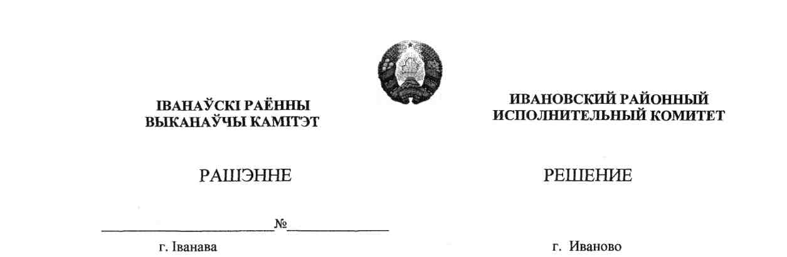

29 декабря 2023 г. 1833

О перечне принимающих организаций,
объектов, видов работ и количества
рабочих мест для участников
студенческих отрядов в 2024 году

На основании части пятой пункта 7 Положения о порядке организации деятельности студенческих отрядов на территории Республики Беларусь, утвержденного Указом Президента Республики Беларусь от 18 февраля 2020 г. № 58, Ивановский районный исполнительный комитет РЕШИЛ:
1. Утвердить перечень принимающих организаций, объектов, видов работ и количество рабочих мест для участников студенческих отрядов в 2024 году (прилагается).
2. Контроль за выполнением настоящего решения возложить на отдел идеологической работы и по делам молодежи Ивановского районного исполнительного комитета и заместителя председателя Ивановского районного исполнительного комитета по направлению деятельности.

Председатель А.В.Ткачук

Управляющий делами В.С.Конопацкий

Рынкевич 2 80 63
УТВЕРЖДЕНО
Решение
Ивановского районного
исполнительного комитета
29.12.2023 № 1833

Перечень принимающих организаций, объектов, видов работ и количества
рабочих мест для участников студенческих отрядов в 2024 году

№ | Принимающая организация | Наименование объекта и место выполнения работ | Предполагаемые сроки | Предполагаемое количество участников | Виды работ
1. | Отдел по образованию Ивановского районного исполнительного комитета | Государственное воспитательно-оздоровительное учреждение образования  «Оздоровительный лагерь «Бригантина» | июнь-август | 30 | педагогическая деятельность
2. | Открытое акционерное общество  «Агро-Мотоль» | сельскохозяйственные угодья открытого акционерного общества «Агро-Мотоль» | июнь-август | 10 | сельско-хозяйственные работы
3. | Открытое акционерное общество «Достоево» | сельскохозяйственные угодья открытого акционерного общества «Достоево» | июнь-август | 10 | сельско-хозяйственные работы
4. | Открытое акционерное общество  «Тышковичи-Агро» | сельскохозяйственные угодья открытого акционерного общества «Тышковичи-Агро» | июнь-август | 6 | сельско-хозяйственные работы

Рынкевич 2 80 63

